ציפורים בגן המושבה

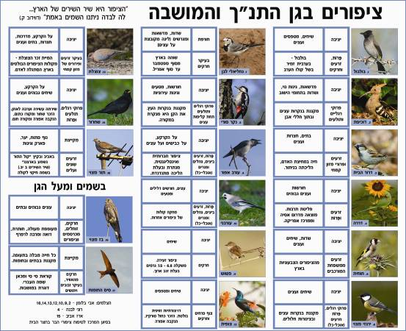

למידע נוסף על הציפורים שבטבלה לחצו כאן
או כנסו לאתר המרכז לטיפוח ציפורי הבר בחצר הבית
בכתובת: http://www.yardbirds.org.il

